HƯỚNG DẪN SỬ DỤNG

HỆ THỐNG HỌC VÀ THI TRỰC TUYẾN E-LEARNING
DÀNH CHO NHÀ TRƯỜNG

(Tài liệu hướng dẫn cho học sinh)

- Mô tả chung
Mục đích của tài liệu là hướng dẫn học sinh sử dụng hệ thống cho việc học và làm bài kiểm tra. Tài liệu nêu rõ các chức năng và quy trình sử dụng của hệ thống. Hướng dẫn các các con sử dụng hệ thống một cách chi tiết, rõ ràng, đầy đủ. Sau đây là tổng quan trình tự sử dụng.
B1: Truy cập và đăng nhập hệ thống
B2: Theo dõi các khóa học, cuộc thi
B3: Tham gia khóa học
B4: Làm bài tập / bài kiểm tra
B5: Xem tổng kết khóa học

- Hướng dẫn sử dụng dành cho học sinh
B1: Học sinh truy câp vào đường dẫn: https://lms.vnedu.vn/ ,Click nút Đăng nhập, chọn tiếp Đăng nhập bằng tài khoản vnEDU, điền tên đăng nhập, mật khẩu và click Đăng nhập
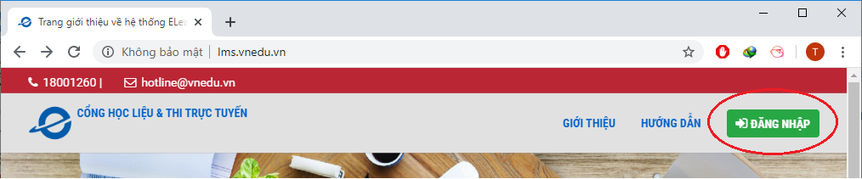
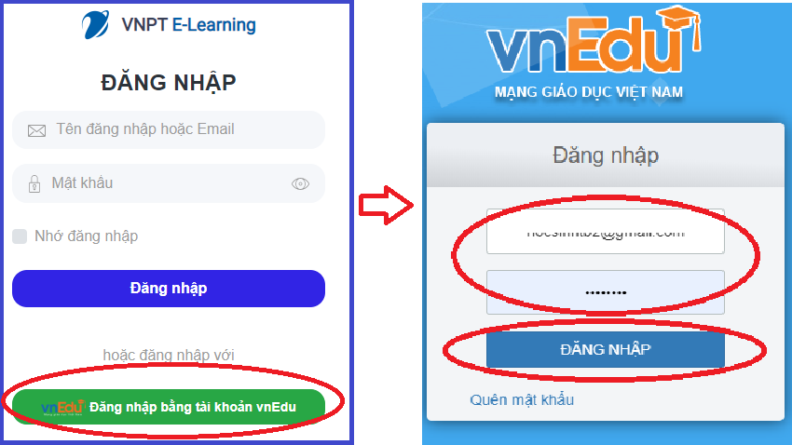
Lưu ý: Đăng nhập bằng tài khoản vnEdu đã được cấp. Nếu quên tài khoản hoặc mật khẩu học sinh vui lòng liên hệ nhà trường để cấp lại mật khẩu.

Màn hình đăng nhập thành công:
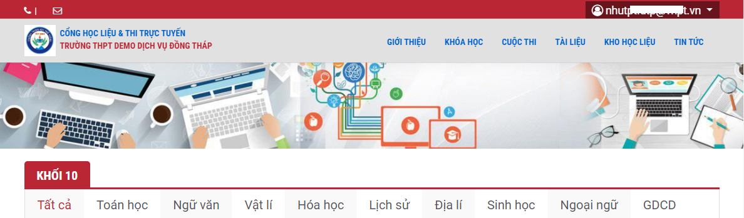
B2: Tại tên đăng nhập, click vào nút mũi tên, chọn mục Trang của tôi, học sinh sẽ thấy danh sách các khóa học và cuộc thi của mình. Hoặc tại trang chủ học sinh có thể theo dõi các khóa học và cuộc thi hiện hành của các khối, các môn học
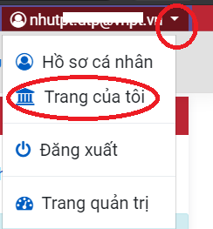

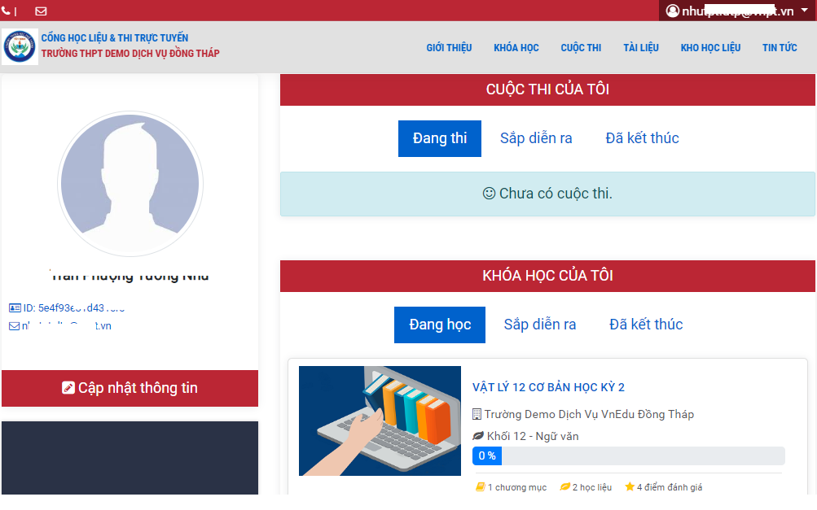
Để vào học và làm bài tập, học sinh click vào Khóa học của tôi
Để vào thi học sinh click vào Cuộc thi của tôi

B3: Tham gia khóa học: Click chọn vào Khóa học ->Khóa học của tôi
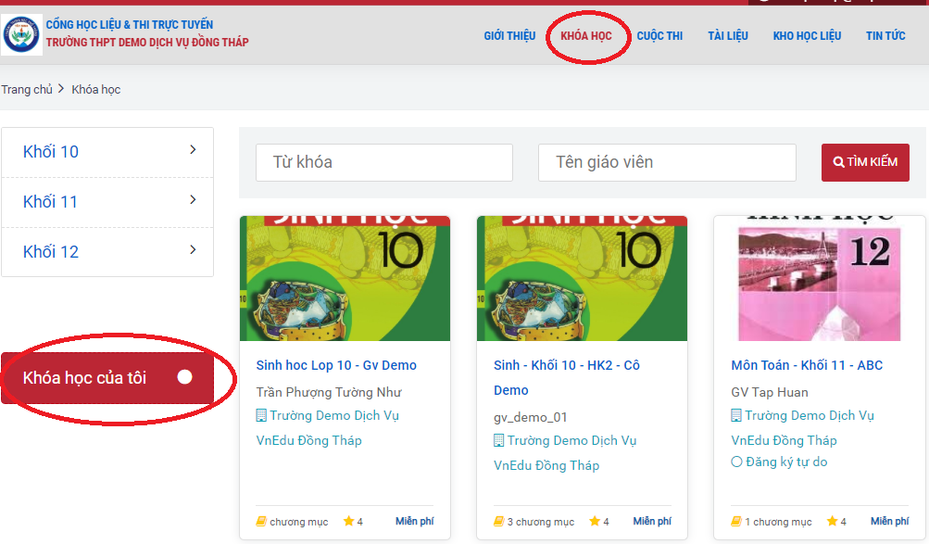
Click tiếp vào tên khóa học cần học để mở màn hình thông tin khóa học.
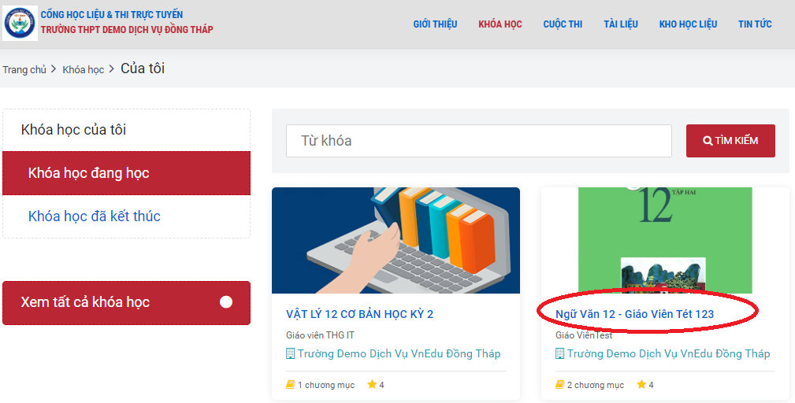

Để xem đề cương khóa học, click vào ĐỀ CƯƠNG
Để xem tài liệu của khóa học, click vào TÀI LIỆU
Để đánh giá khóa học, click vào ĐÁNH GIÁ
Để vào học, click VÀO HỌC
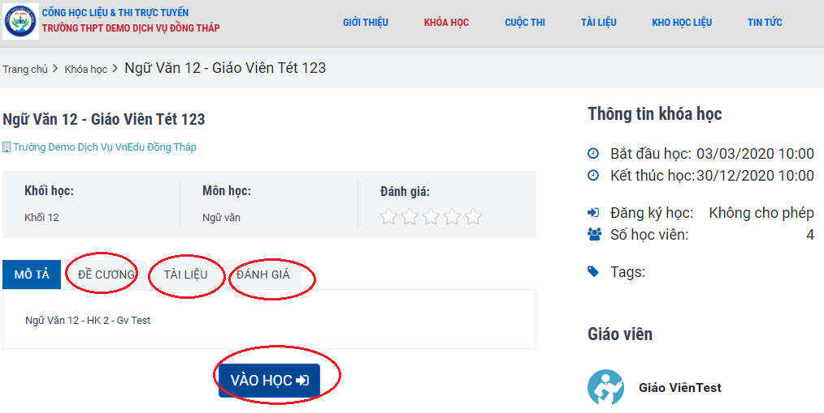

Sau khi click VÀO HỌC, màn hình sẽ hiển thị các bài học và bài tập ở khung bên trái. Click chọn bài học cần học hoặc bài tập cần làm để bắt đầu học và làm bài.

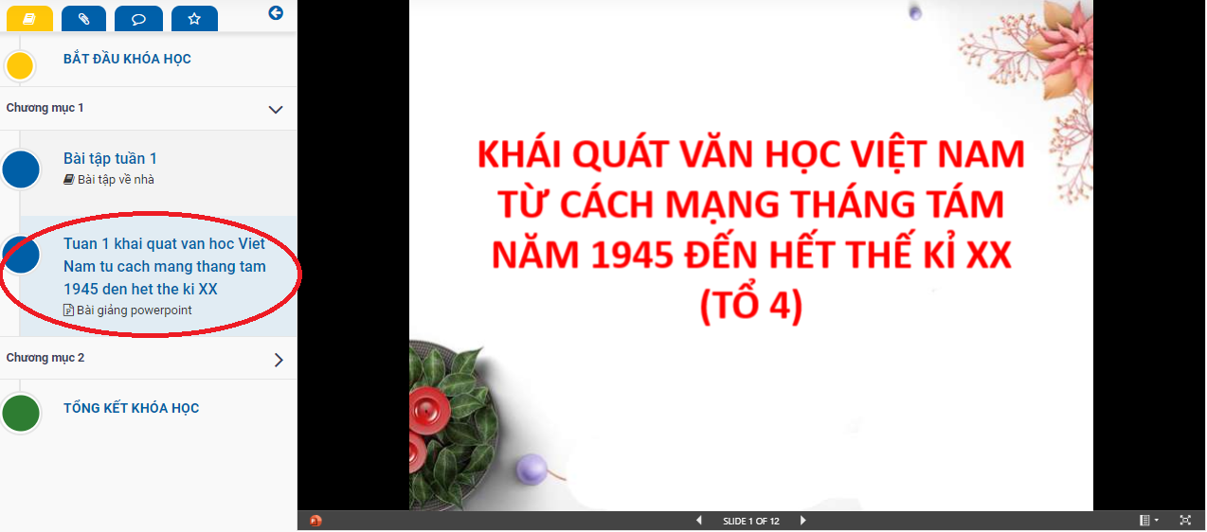

B4: Làm bài tập / bài kiểm tra: Chọn khóa học click VÀO HỌC như ở trên. Click vào Bài tập / bài kiểm tra cần làm. Click tiếp vào file đính kèm để mở file yêu cầu làm bài. Tiến hành làm bài trên giấy rồi chụp ảnh lại hoặc làm bài trên phần mềm soạn thảo văn bản lưu thành file trên máy.
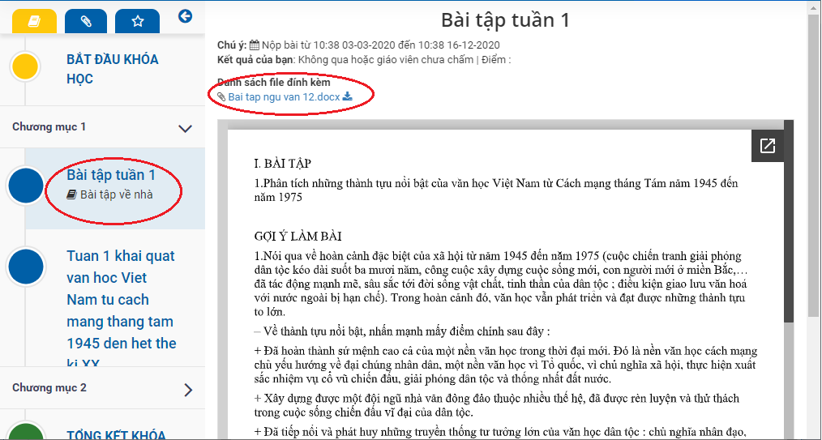
B4.1: Nộp bài: Click vào nút Nhập nội dung trả lời của bạn

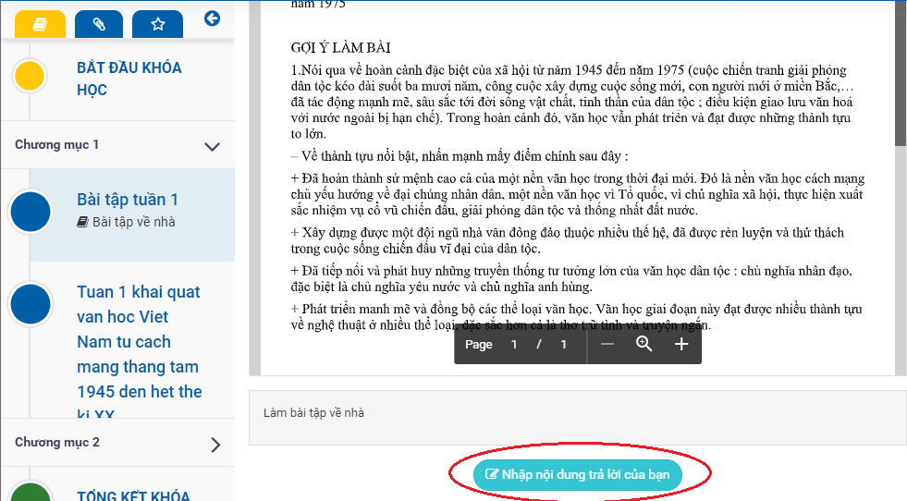

Nhập trực tiếp nội dung bài làm vào khung Nội dung như số 1 trên hình rồi click Gửi bài (nút số 4) để hoàn tất. Nếu bài làm dạng file ảnh chụp hoặc file văn bản thì click chuột vào khung số 2, chọn file bài làm đã lưu trên máy click Open và click tiếp nút số 3 để upload file sao cho file hiển thị màu xanh và tình trạng file là Upload complete, click tiếp Gửi bài để hoàn tất nộp bài.

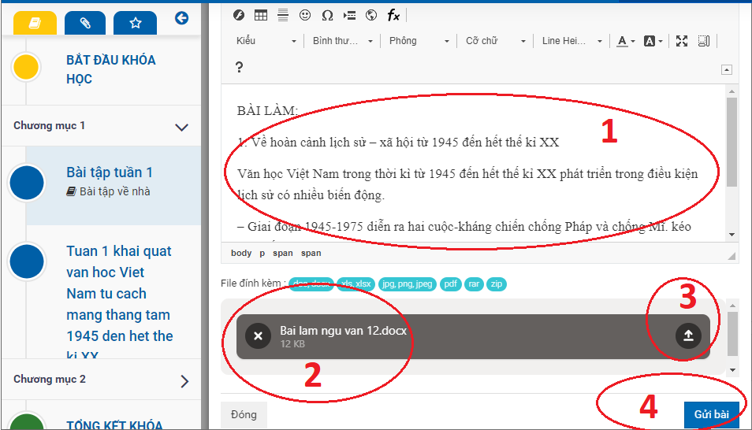

B4.1: Nếu khóa học có bài kiểm tra: click vào bài kiểm tra-> Tham gia thi-> Nộp bài thi-> Xem kết quả
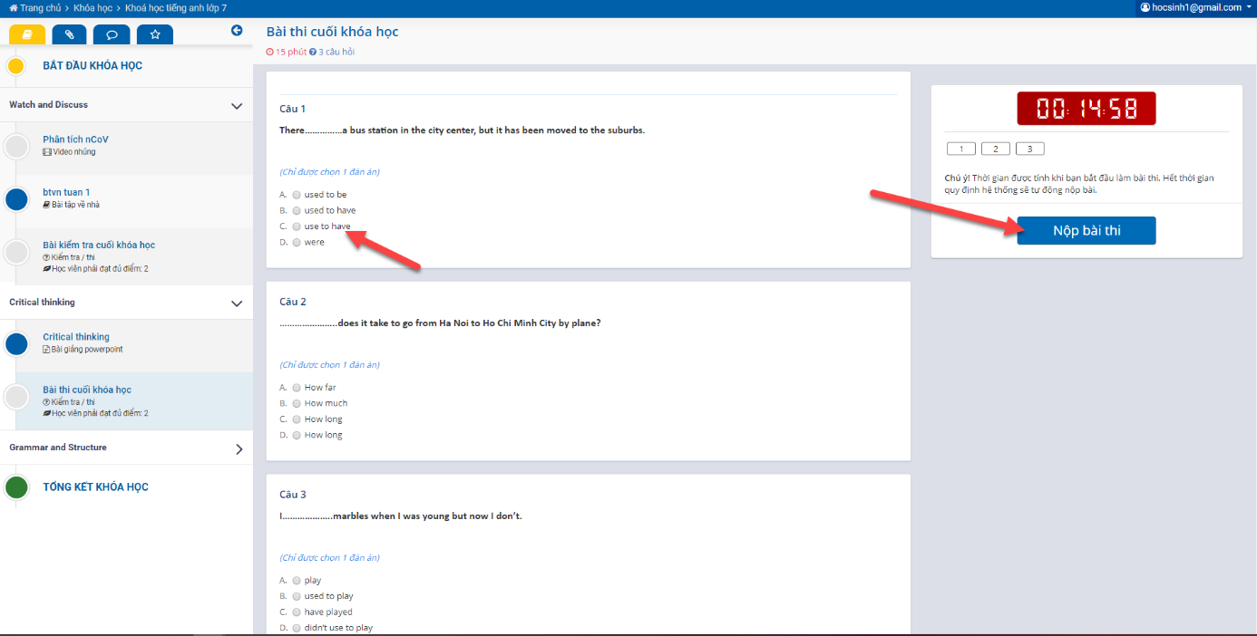

B5: Xem tổng kết khóa học:Mở khóa học, click vào nút XEM TỔNG KẾT KHÓA HỌC
